Игры с водой для самых маленьких
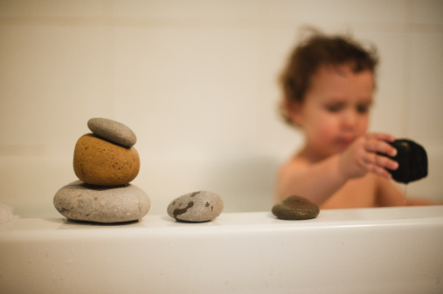
Все дети, особенно совсем крохи, любят возиться с водой. Такие игры хорошо воздействуют на нервную систему малыша, развивают его тактильные ощущения и мелкую моторику, и просто дарят массу положительных эмоций.
Что плавает, что тонет?
Подберите различные по материалу предметы: стеклянные, деревянные, металлические, пластмассовые, поролоновые, тряпичные. Предложите ребенку поочередно опускать их в таз с водой. Понаблюдайте вместе с малышом, какие предметы тонут сразу, какие - только через какое-то время, а какие - остаются плавать.
Помогите карапузу найти закономерность в происходящем: "Шарик и стаканчик - стеклянные, поэтому они сразу утонули в воде. Носовой платочек и ленточка – тряпочные, видишь, они сначала плавали, а потом намокли, пропитались водой и утонули. Палочка и ложка – деревянные, они не тонут, даже если их рукой опустить под воду…". В конце игры можно предложить малышу выловить все предметы из воды с помощью ситечка.
Озеро с рыбками
В большой таз с водой, который станет на время "озером", вместе с ребенком "выпустите" вырезанных из поролона рыбок. После того, как рыбки поплавают, малыш может выловить их рукой, отжать и сложить в другой тазик или миску.
Через воронку
Научите кроху наливать воду через воронку в ёмкость с зауженным горлом.
Из одной формы в другую
Приготовьте много пластмассовых баночек, кастрюлек, мисочек и бутылочек разного размера и форм. Ребенок с удовольствием будет переливать воду из одной ёмкости в другую. Такая игра отлично развивает глазомер, ведь для малыша это будет серией экспериментов. Например, при переливании из бутылки в мисочку останется лишняя вода или нет?
Фонтан в ванной
Поставьте на дно ванной под струю воды таз и положите в него несколько плавающих предметов. Заполнив таз, вода начнет переливаться через край, а крохе надо будет следить за игрушками, чтобы не дать воде унести их через края таза.
Смой пену
Во время купания ребенка нанесите на стену ванной пену и предложите малышу смывать её из пульверизатора. Если вы находитесь на даче, можно сделать пену в ведре, а потом разложить её во дворе на различные предметы. Задача ребенка - так же смыть её из пульверизатора.
Попади в цель
На бортик ванной – а если события происходят на дачном участке, то на скамейке - выставите различные игрушки, которые могут послужить мишенью (это могут быть легкие мячи или пластиковые детали от строительного конструктора, но не стоит брать игрушки, изображающие животных, или кукол). Предложите малышу "пострелять" по ним из водяного пистолета, пульверизатора или пустого флакона из-под шампуня, наполненного водой.
Достань камушки
Положите на дно миски мелкие камни, присыпьте их песком и залейте водой. Задача карапуза очень ответственная - доставать камушек, промывать его от песка в воде и выкладывать на тарелку или поднос.
Вода в сите
Попробуйте вместе с ребенком переливать воду с помощью сита, дуршлага или стаканчика с дырочками.
Ершик для бутылок
Покажите малышу, как можно помыть пластиковые бутылки ёршиком.
Кто потопит
Отправим в плавание пиратский корабль – пустим пластиковую миску в таз с водой. Теперь по очереди вместе с ребенком будем нагружать корабль золотом и прочими драгоценностями – обычными камнями. Интересно, чей камень окажется "решающим" и потопит корабль жадных пиратов?
Покраска садового участка
Все дети обожают красить. (Правда, почему-то настоящую краску взрослые не всегда хотят им давать.) Маленькому маляру можно предложить покрасить стены дома, забор, листья кустов, камни, плитки дорожки … обычной водой. Просто и без потерь.
Выпрыгивающие игрушки
Положите в воду 2-3 мячика от пинг-понга. Возьмите один мячик, погрузите его под воду и резко отпустите. Мячик "выпрыгнет" из воды. Теперь пусть малыш сам попробует повторить такой фокус.
Водопровод
Эта идея хороша для дачи. Из пластмассовых (или полипропиленовых) канализационных труб, переходников, муфт, отводов и т.п. можно помочь ребёнку сделать собственную водопроводную систему, по которой он будет запускать воду.

